OAJ:n PETÄJÄVEDEN Pöytäkirja 1(3)
PAIKALLISYHDISTYS 29.10.2014

SÄÄNTÖMÄÄRÄINEN SYYSKOKOUS
Aika: Ke 29.10.2014 klo 16.15
Paikka: Lemettilä
Läsnä: Kaarlo Nevala, Päivi Koskenranta, Petteri Juvonen, Päivi Tyrväinen, Ismo Hyvönen, Reijo Kulju, Pirjo Kannisto, Helinä Lähdesluoma, Tiina Kortemäki, Pia Jussila, Vesa Jussila, Pia Jylhä, Riikka Rahikainen (Liite1)

- Kokouksen avaaminen
Paikallisyhdistyksen puheenjohtaja Reijo Kulju avasi kokouksen klo 16.15.

KOKOUKSEN JÄRJESTÄYTYMINEN

- Kokouksen puheenjohtaja ja sihteeri
Syyskokouksen puheenjohtajaksi valittiin Ismo Hyvönen ja sihteeriksi Riikka Rahikainen.

- Pöytäkirjantarkastajat ja ääntenlaskijat
Pöytäkirjan tarkastajia ovat Päivi Koskenranta ja Pirjo Kannisto. He toimivat tarvittaessa myös ääntenlaskijoina.

- Kokouksen laillisuus ja päätösvaltaisuus
Kokouskutsu on lähetetty postitse yhdistyksen jäsenille 7.10.2014. Yhdistyksen sääntöjen mukaan kutsu yhdistyksen varsinaiseen kokoukseen on toimitettava vähintään kymmenen (10) päivää ennen kokousta. Kokous todettiin lailliseksi ja päätösvaltaiseksi.

- Kokouksen työjärjestys
Esityslistalle lisättiin kohta 12 "Muut asiat", muutoin esityslista vahvistettiin kokouksen työjärjestykseksi.

VARSINAISET KOKOUSASIAT

- Yhdistyksen toimintasuunnitelma hyväksyminen vuodelle 2015
Reijo Kulju esitteli toimintasuunnitelman (Liite 2).

Pääluottamusmies Petteri Juvonen kertoi TVA-järjestelmän periaatteista. Työntekijälle maksetaan tehtävän vaativuuden mukaisesti lisää ennalta sovittujen kriteerien mukaan. TVA:n kokonaispotti saattaa vaihdella vuosittain riippuen siitä, kuinka moni kriteereihin yltää. Jos TVA-kriteerien mukaisesti maksettavat korvaukset ylittävät alunperin järjestelmään käytetyt varat, niin syntyy liukuma, joka on työntekijöiden eduksi.
Opettajien TVA-palkkaus ja -kriteerit herättivät runsasta keskustelua. Etenkin kolmiportaisesta tuesta ja vaativasta opetusryhmästä saatava TVA-lisä puhututti kokouksen osallistujia.

Petteri Juvonen kertoi myös henkilökohtaisten lisien maksamisesta tälle vuodelle. Hallintopäällikön ja sivistystoimenjohtajan kanssa neuvotellaan vielä lisien maksusta . Keskustelua syntyi lisien pisterajoista, tietojen julkisuudesta ja kriteerien/mittareiden objektiivisuudesta.

Päätettiin hyväksyä hallituksen laatima yhdistyksen toimintasuunnitelma vuodelle 2015.

OAJ:n PETÄJÄVEDEN Pöytäkirja 2(3)
PAIKALLISYHDISTYS 29.10.2014

- Hallituksen kokouspalkkioiden ja toiminnantarkastajien palkkiot vuodelle 2015

Reijo pohjusti keskustelua kertomalla muilta yhdistyksiltä keräämiään tietoja keskeisille toimijoille maksettavista palkkiosummista. Puheenjohtajalle päätettiin maksaa 250 euroa, sihteerille 200 euroa ja taloudenhoitajalle 200 euroa verottomana. Lisäksi jäsenasioidenhoitajalle 50 € ja kotisivuvastaavalle 50 € verottomana.

Toiminnantarkastajat kutsutaan syömään hallituksen kanssa vuoden viimeisen hallituksen kokouksen yhteyteen.

Matkakorvaukset korvataan VES:n mukaisesti OAJ Keski-Suomen virallisiin kokouksiin.

- Jäsenmaksu vuodelle 2015
Päätettiin yhdistyksen henkilöjäseniltä kannettavien jäsenmaksujen suuruudeksi vuodelle 2015 0,23 % (oman yhdistyksen osalta).
- Talousarvio vuodelle 2015
Taloudenhoitaja Pirjo Kannisto esitteli talousarvion (Liite 3). Päätettiin hyväksyä yhdistyksen hallituksen esittämä talousarvio vuodelle 2015.

- Yhdistyksen hallituksen jäsenet ja heidän varajäsenensä
Valittiin erovuoroisten jäsenten ja varajäsenten tilalle uudet toimijat vuosille 2015-2017 seuraavasti:

varsinainen jäsen varajäsen
Saara Heikkinen Sanna Vilhunen (lto)
Pirjo Kannisto Merja Lippojoki
Kaarlo Nevala Päivi Tyrväinen
Pia Jylhä Katri Holm

- Toiminnantarkastajien ja varatoiminnantarkastajien valitseminen vuodelle 2015

Vuoden 2015 toiminnantarkastajiksi valittiin Vesa Jussila ja Heikki Tyrväinen. Varatoiminnantarkastajiksi valittiin Mervi Isojärvi ja Timo Holm

12. Muut asiat
pikkujoulut: Päivi Koskenranta mainosti tulevia yhdistyksen pikkujouluja. Ne järjestetään lauantaina 29.11.2014. Tarjolla on jäsenille Kaupunginteatterin musikaali "Lainahöyhenissä" (klo 13) ja tämän jälkeen ruokailu Harmoonissa (klo 17 alkaen). Omavastuu on jäseniltä 34€ (teatterilipun hinta), jos osallistuu molempiin. Mikäli osallistuu vain toiseen edellä mainituista, kustantaa yhdistys sen. Ilmoittautuminen pikkujouluihin on netin kautta 10.11. mennessä.

hyvinvointivälineiden hankinta: Reijo kertoi , että yhdistys on päättänyt tukea jäsentensä hyvinvointia lahjoittamalla 100€ jäsenten hyvinvointivälineiden hankintaan Jyväskylän keskustan Intersportista. Lisäksi jäsenet saavat myös tuoteryhmäalennuksia. Kyse on kertaostoksesta ja edun saa esittämällä jäsenkortin. Liitteenä mainos (Liite 4).

OAJ:n PETÄJÄVEDEN Pöytäkirja 3(3)
PAIKALLISYHDISTYS 29.10.2014

- Kokouksen päättäminen
Puheenjohtaja päätti kokouksen klo 17.15

Petäjävedellä

Ismo Hyvönen, puheenjohtaja Riikka Rahikainen, sihteeri

Pöytäkirjan ovat tarkastaneet

Päivi Koskenranta Pirjo Kannisto

Liite 1
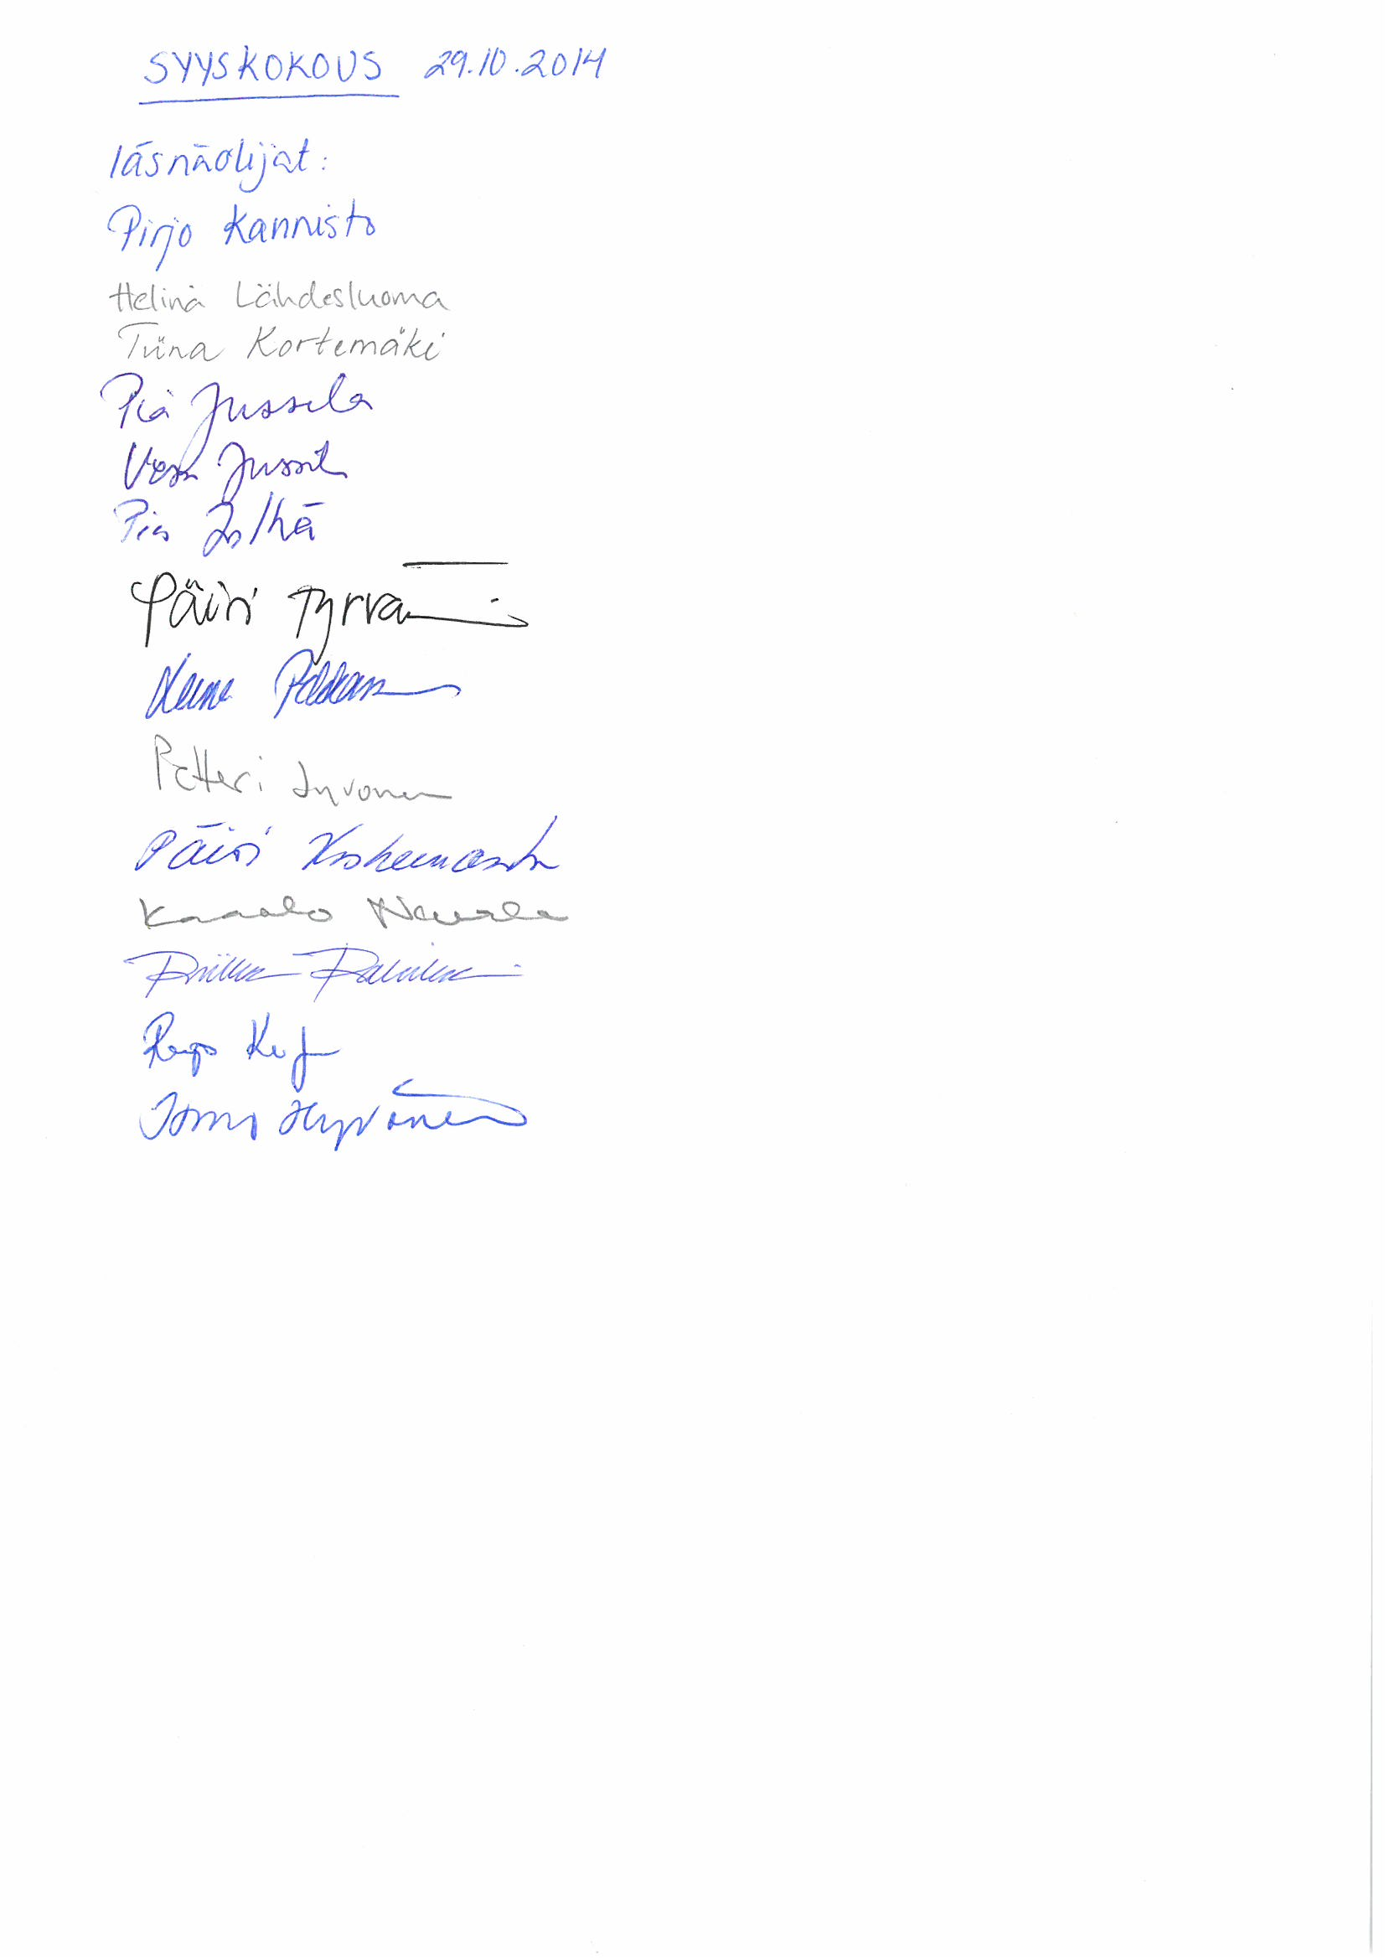

Liite 2
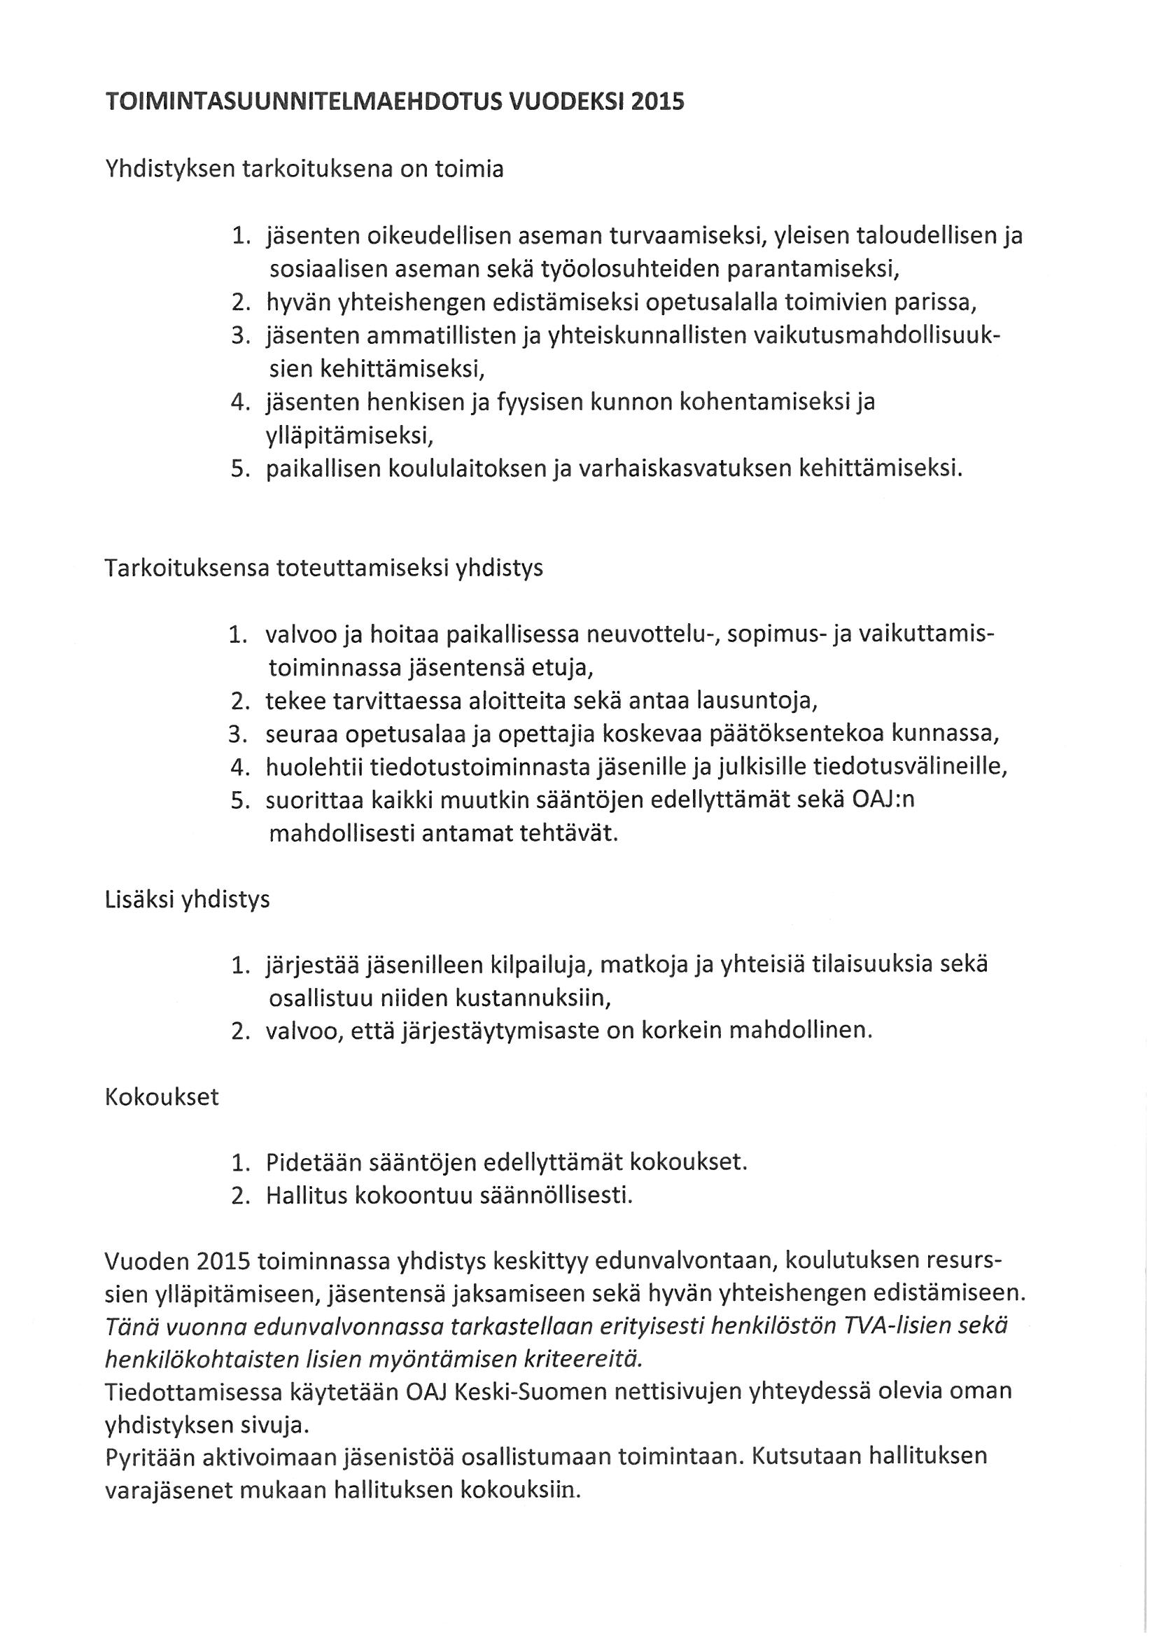

Liite 3
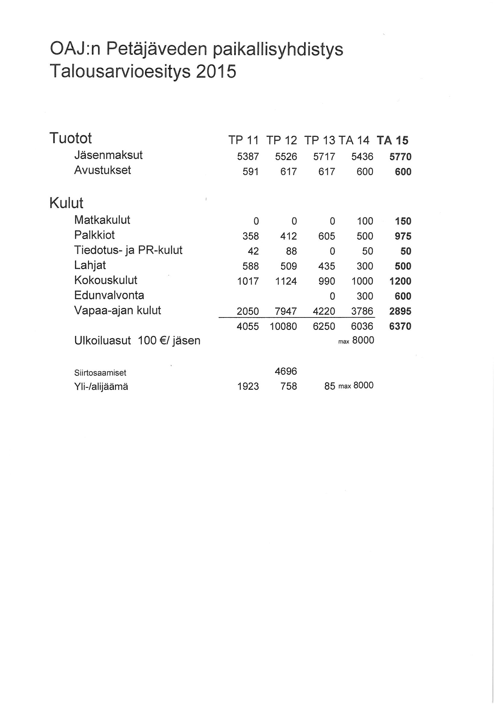

Liite 4

Hei! 29.10.2014


Petäjäveden OAJ:n paikallisyhdistys tukee jäsentensä hyvinvointia sadalla eurolla/jäsen liikuntavarusteiden hankkimisessa. Lisäksi yhdistys on sopinut Jyväskylän keskustan InterSportin kanssa, että se antaa yhdistyksemme jäsenille seuraavat alennukset:


-30% tekstiileistä ja jalkineista
-25% palloilutarvikkeista
-20% sykemittareista
Alennus lasketaan alentamattomista hinnoista.



Toimi siis seuraavasti:
Ota jäsenkorttisi mukaan ja mene InterSportiin ostoksille. Esitä jäsenkorttisi kaupan pääkassalla ja saat sovitut alennukset ja sadan euron hyvityksen. Aikaa ostosten tekemiseen on marraskuu (3.11.-30.11.). Jos uutena jäsenenä et ole vielä saanut jäsenkorttia, voit todistaa henkilöllisyytesi muulla virallisella todistuksella.


Petäjäveden OAJ:n paikallisyhdistys

